МАС(К)ОУ «Белоевская специальная (коррекционная) общеобразовательная школа-интернат VIIIвида»

"Будь природе другом"
Всё о красной книге.

Выполнила:
ученица 4 класса
Чудинова Анастасия

Педагог-консультант:
Яркова Зоя
Николаевна

2011
Люди!
Берегите эти земли, эти воды,
Даже малую былиночку любя.
Берегите всех зверей внутри природы.
Убивайте лишь зверей внутри себя.
В 1948 году (это 61 год назад) учёные мира создали Международный союз охраны природы. По заданию этого союза зоологи, ботаники, экологи стали изучать, каким растениям и животным планеты надо помочь в первую очередь. Составили списки. Потом списки издали в виде книги. Назвали её Красная книга фактов. Это и была первая Красная книга. Почему книгу назвали Красной? Красный цвет-сигнал опасности.
Затем (в 1966 году) была издана Международная Красная книга в очень необычном виде. Она как бы призывает всех людей: растения и животные в беде, помогите им! Поэтому она и “одета” в красный переплёт. Хранится эта книга в Швейцарской городе Морже.
А страницы у неё - разноцветные.
1. На красных страницах поместили тех, кто может исчезнуть в самые ближайшие годы и кого без специальных мер охраны и восстановления не спасти.
2. На жёлтых страницах занесены животные, численность которых ещё пока велика, но неуклонно сокращается.
3. На белых говорится о видах, вообще редких на Земле.
4. А на зелёных - о видах, которые человеку уже удалось спасти.
5. На серых страницах занесены животные, до сих пор мало изучены.
Для каждого, кто попал в Красную книгу, учёные разработали программу спасения. Сейчас уже издано несколько томов Международной Красной книги.

Учёные подсчитали: только за последние 200 лет полностью уничтожено, стёрто с лица Земли больше двухсот видов животных. По одному в год. В наши дни гибель видов идёт быстрее. И всё потому, что люди, не зная, а часто и попросту не желая признавать законы природы, напористо и грубо вмешиваются в неё.
В нашей стране также существует такая книга.
В этой книге перечислены животные и растения, которые могут безвозвратно исчезнуть. И, если мы не защитим растения и животных, попавших в Красную книгу, они погибнут. Спасение их не возможно без специальных мер: запрета охоты, охраны в заповедниках, заботы об их размножении.
Красную Книгу называют Документом совести человека.
Главным автором Красной книги стал английский орнитолог и художник-анималист Питер Скотт.
Первыми попали в Красную книгу морские коровы и странствующие голуби. Проблема появилась очень давно. Это было почти 250 лет назад. Экспедиция Беринга обнаружила в море, у самого берега, интересных животных, которые паслись в зарослях морской капусты. Их назвали морскими коровами. Эти животные напоминали современных тюленей, но были очень доверчивы, людей они не боялись, близко подплывая к лодкам. А люди их безжалостно убивали, и уже к 1968 году истребили всех.
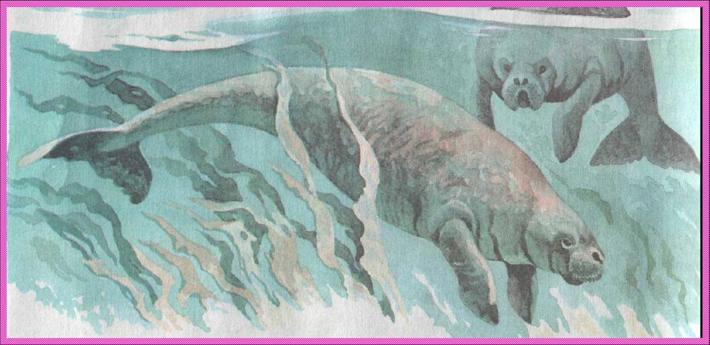

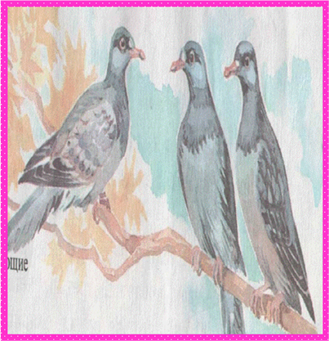
Странствующие голуби
В одной стране жили необыкновенные голуби. Громадными стаями перелетали они с одного места на другое. Называли их странствующими. Люди убивали их ради вкусного мяса, и охота не прекращалась до тех пор, пока на планете не осталось ни одного голубя. Так по вине человека погибло много видов птиц, насекомых и растений.

Любите родную природу –
Озера, леса и поля.
Ведь это же наша с тобою
Навеки родная земля.
На ней мы с тобою родились,
Живем мы с тобою на ней!
Так будем же, люди, все вместе
Мы к ней относиться добрей.

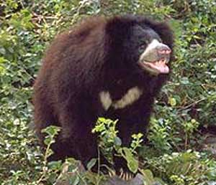 МЕДВЕДЬ-ГУБАЧ (Melursus ursinus) или медведь-ленивец, живет в тропических странах. В лесных и покрытых лугами регионах Индии, Шри-Ланки, Бангладеша, Непала, и Бутана. Медведь-Губач довольно маленький медведь, Взрослые самцы весят от 80 до 140 кг, а взрослые самки весят от 55 до 95 кг. У этого медведя довольно стройное тело на высоких ногах, огромные когти, длинная острая морда. Бросается в глаза удивительно лохматая жесткая шерсть, особенно между плечами. Она обычно бывает черного цвета, иногда с буроватым или серым оттенком, на груди заметна V-образная светлая метка. Губач, как свидетельствует его название, обладает длинной мордой с очень подвижными голыми губами, которые могут сильно вытягиваться, образуя подобие трубки.
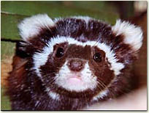ПЕРЕВЯЗКА (Vormela peregusna) настолько своеобразна, что составляет особый род. Это сравнительно небольшой зверек с длиной тела до 35 см, хвоста — 16—20 см, массой от 280 до 580 г. По строению тела перевязка похожа на хорька, но отличается более грубым мехом, большими ушами, а главное, необычайно пестрой, весьма изменчивой окраской из причудливого сочетания черных, желтых, белых полей и пятен. На морде резко очерченная темная маска и две белые поперечные полосы, из которых верхняя захватывает и уши, отчего те кажутся еще крупнее.

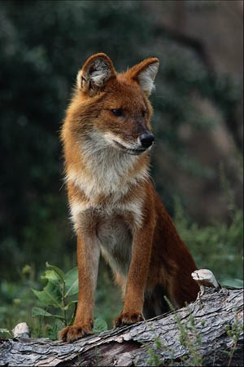 ВОЛК КРАСНЫЙ (Cuon alpinus) Это довольно крупный зверь с длиной тела 76—103 см и хвоста — 28—48 см, массой — 14—21 кг. В его наружном облике сочетаются признаки волка, лисицы и шакала. Подобному впечатлению способствует густая длинная шерсть, длинный пушистый хвост, сравнительно узкая морда, большие уши.
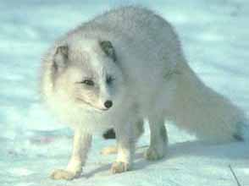 ПЕСЕЦ (Alopex lagopus) единственный представитель рода. В некоторых странах его называют полярной лисицей. Это сравнительно небольшое животное: длина тела 50—75 см, хвоста — 25—30 см, высота в плечах примерно 30 см, масса зимой около 6 кг, а в редких случаях даже 10—11 кг. В отличие от лисицы, тело песца более приземистое, мордочка укороченная, уши короткие, закругленные, слабо выступающие из зимней шерсти. Песец — единственный представитель семейства собачьих,

Литература:
- Т.Д. Нуждина Энциклопедия для малышей «Академия развития» 1998
- Энциклопедия для детей от А до Я. »Азбука-Аттикус»
- Интернет ресурсы. http://images.yandex.ru/?lr=50&source=wiz,

